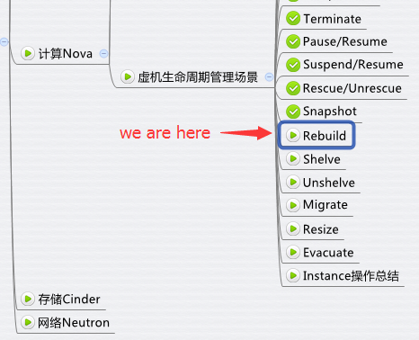

上一节我们讨论了 snapshot，snapshot 的一个重要作用是对 instance 做备份。

如果 instance 损坏了，可以通过 snapshot 恢复，这个恢复的操作就是 Rebuild。

Rebuild 会用 snapshot 替换 instance 当前的镜像文件，同时保持 instance 的其他诸如网络，资源分配属性不变。

下面是 rebuild instance 的流程图

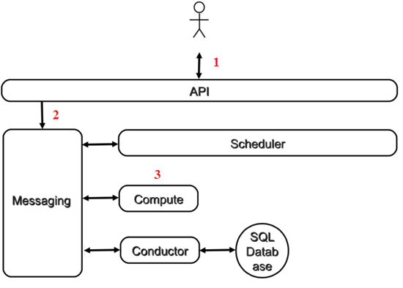

1. 向 nova-api 发送请求
2. nova-api 发送消息
3. nova-compute 执行操作

下面我们详细讨论每一个步骤。

**向 nova-api 发送请求**

客户（可以是 OpenStack 最终用户，也可以是其他程序）向 API（nova-api）发送请求：“Rebuild 这个 Instance”

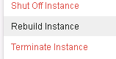

选择用于恢复的 image

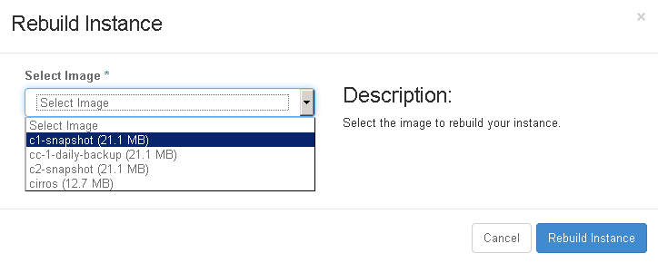

查看日志/opt/stack/logs/n-api.log

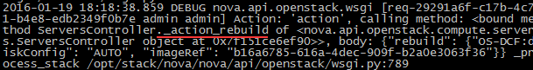

**nova-api 发送消息**

nova-api 向 Messaging（RabbitMQ）发送了一条消息：“Rebuild 这个 Instance” 源代码在 /opt/stack/nova/nova/compute/api.py，方法是 rebuild。

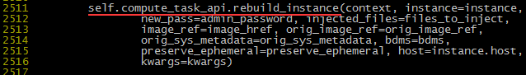

**nova-compute 执行操作**

查看日志 /opt/stack/logs/n-cpu.log

**关闭 instance**

http://7xo6kd.com1.z0.glb.clouddn.com/upload-ueditor-image-20160522-1463901712846050959.jpg

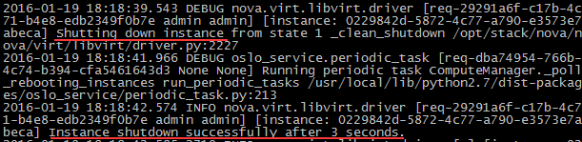

**下载新的 image，并准备 instance 的镜像文件**

http://7xo6kd.com1.z0.glb.clouddn.com/upload-ueditor-image-20160522-1463901713296027212.jpg

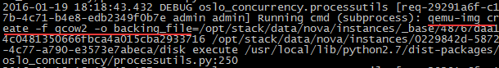

**启动 instance**

http://7xo6kd.com1.z0.glb.clouddn.com/upload-ueditor-image-20160522-1463901713559049304.jpg

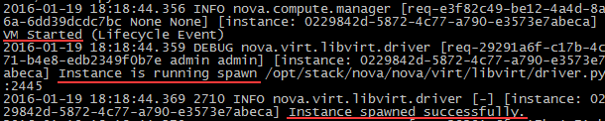

**Rebuild 后，GUI 显示 instance 已经使用新的 image**

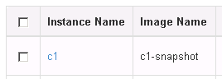

以上就是 Rebuild 操作的分析，下一节我们讨论 Shelve 操作。